**BAZIL – UDDIN-KHAN OOP LAB 8 TASKS 24K-0559**

**TASK#1).**

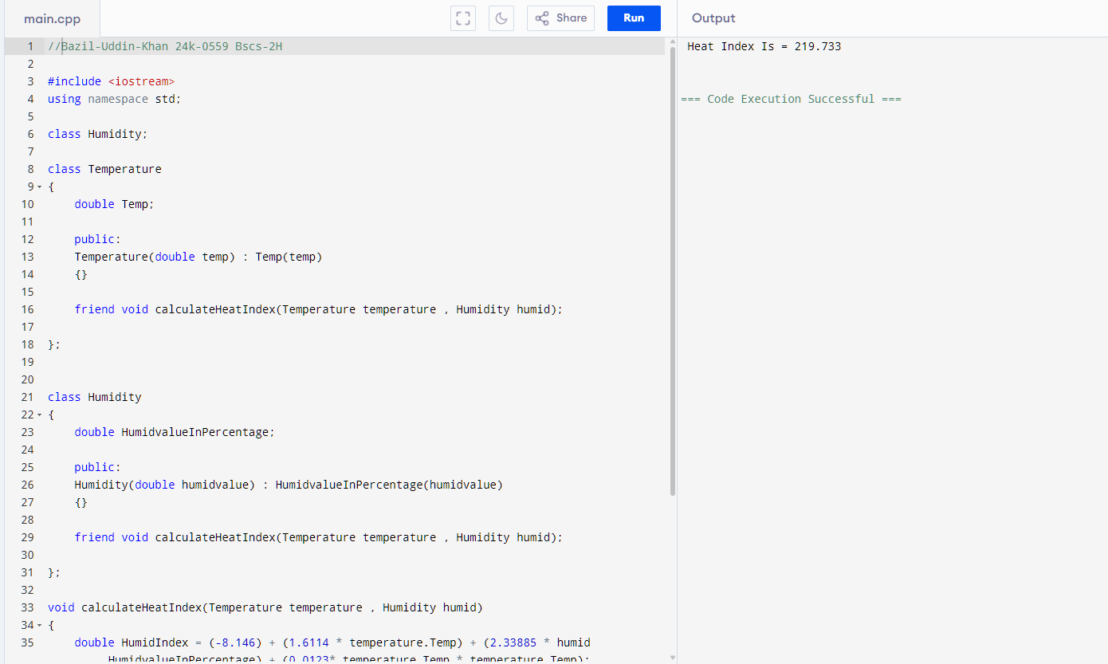

**TASK#2).**

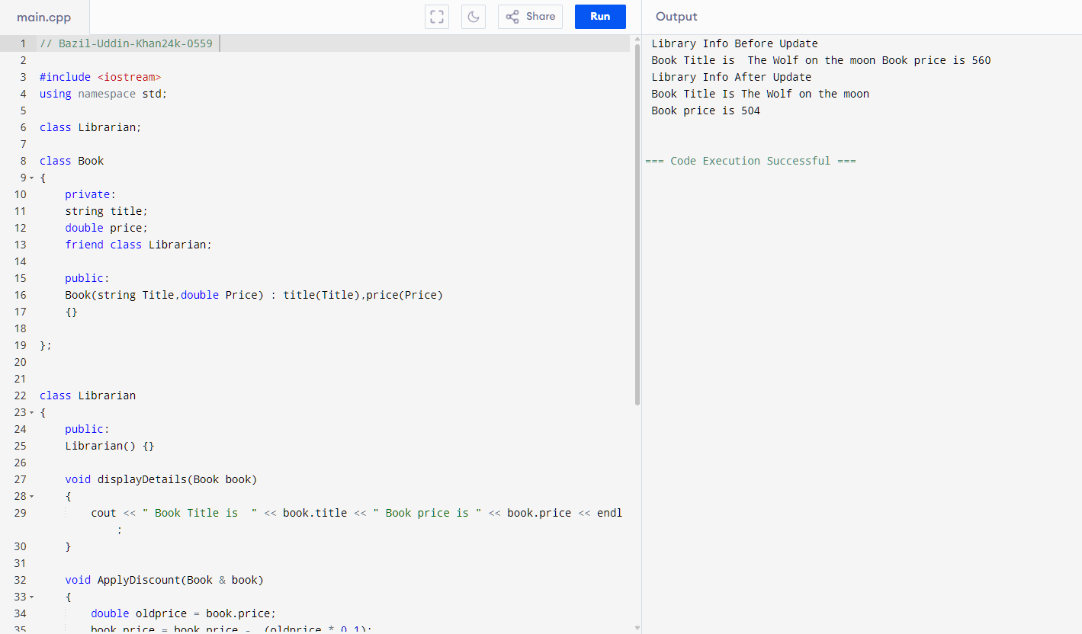

**TASK#3).**

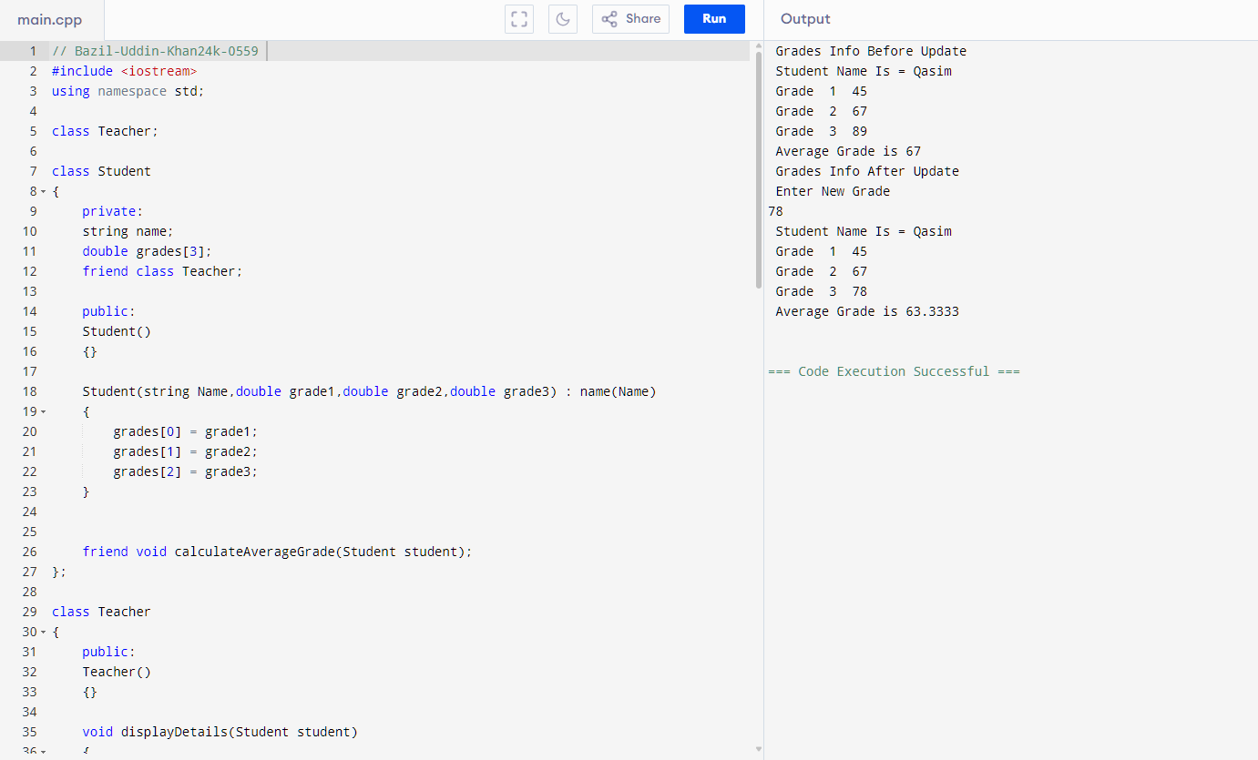

**TASK#4).**

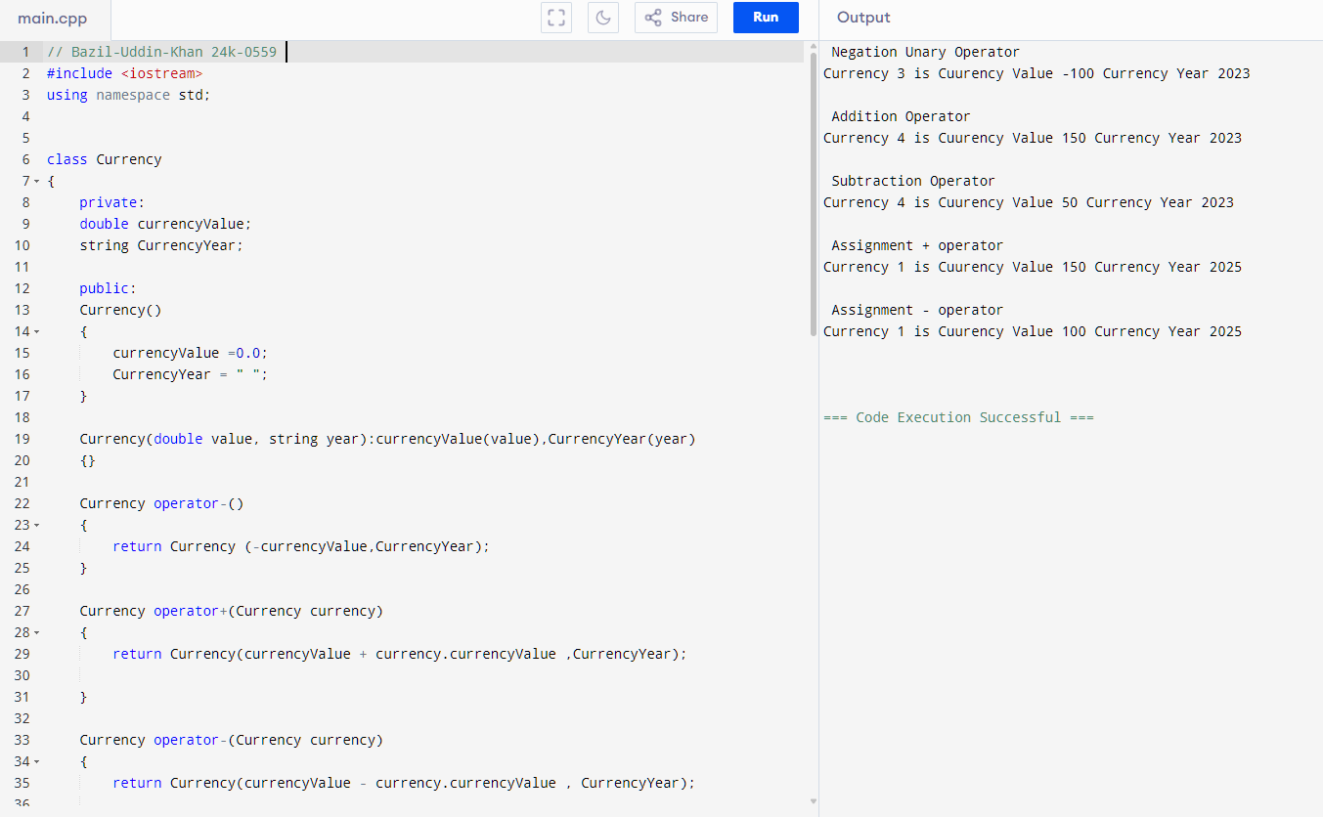

**TASK#5).**

